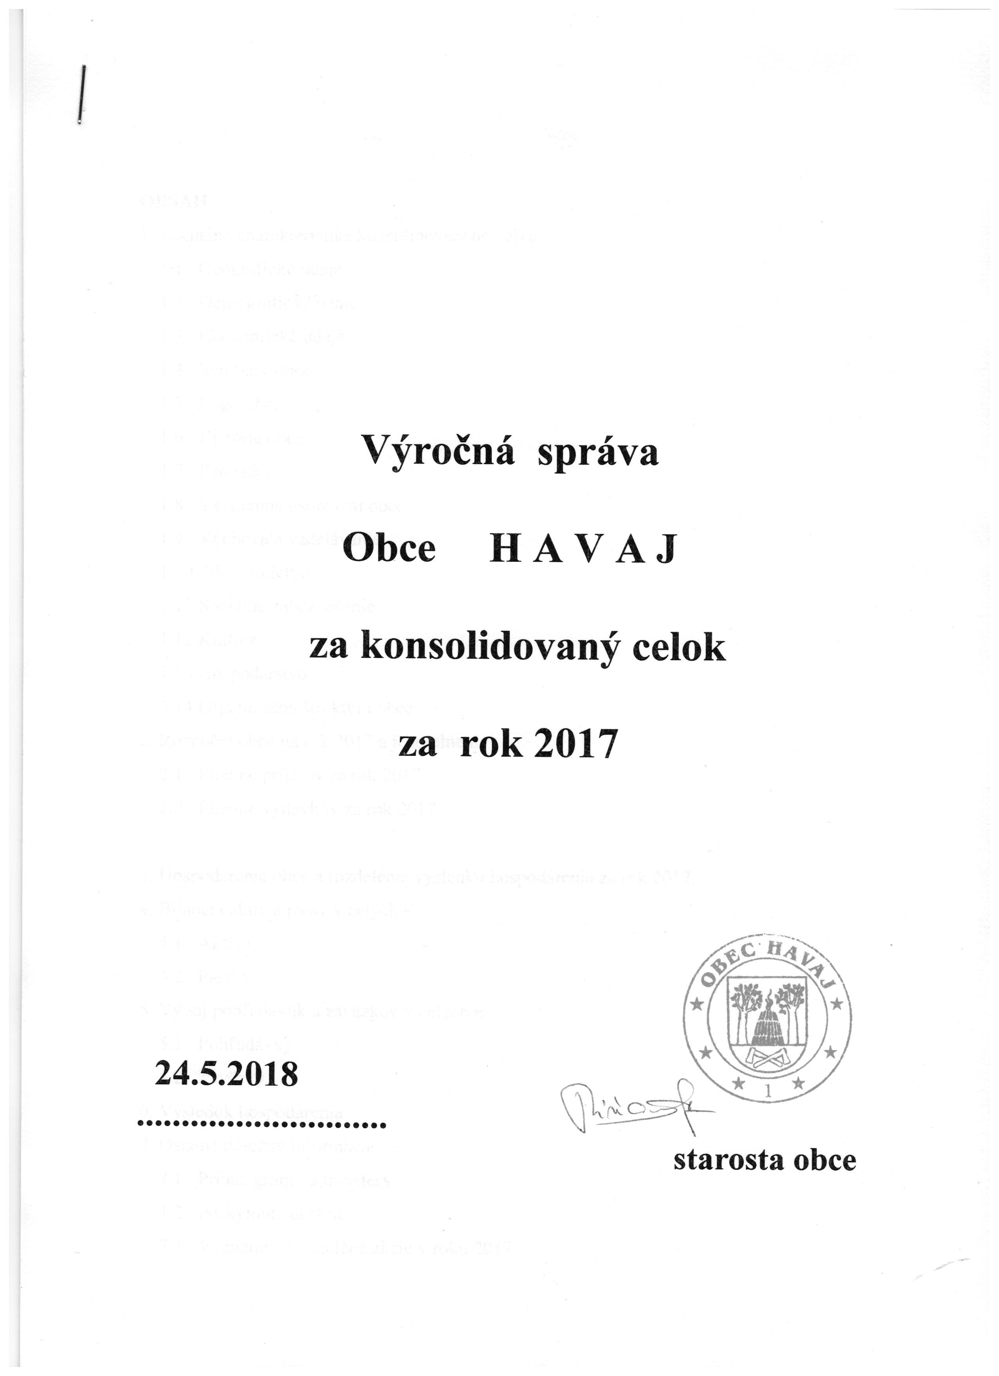

OBSAH
1. Základná charakteristika konsolidovaného celku
1.1 Geografické údaje
1.2 Demografické údaje
1.3 Ekonomické údaje
1.4 Symboly obce
1.5 Logo obce
1.6 História obce
1.7 Pamiatky
1.8 Významné osobnosti obce
1.9 Výchova a vzdelávanie
1.10 Zdravotníctvo
1.11 Sociálne zabezpečenie
1.12 Kultúra
1.13 Hospodárstvo
1.14 Organizačná štruktúra obce
2. Rozpočet obce na rok 2017 a jeho plnenie
2.1 Plnenie príjmov za rok 2017
2.2 Plnenie výdavkov za rok 2017

3. Hospodárenie obce a rozdelenie výsledku hospodárenia za rok 2017.
4. Bilancia aktív a pasív v celých €
4.1 Aktíva
4.2 Pasíva
5. Vývoj pohľadávok a záväzkov v celých €
5.1 Pohľadávky
5.2 Záväzky
6. Výsledok hospodárenia
7. Ostatné dôležité informácie
7.1 Prijaté granty a transfery
7.2 Poskytnuté dotácie
7.3 Významné investičné akcie v roku 2017
7.4 Predpokladaný budúci vývoj činnosti
7.5 Udalosti osobitného významu po skončení účtovného obdobia
1. Základná charakteristika konsolidovaného celku

Obec je samostatný územný samosprávny a správny celok Slovenskej republiky. Obec je právnickou osobou, ktorá samostatne hospodári s vlastným majetkom a s vlastnými príjmami. Základnou úlohou obce pri výkone samosprávy je starostlivosť o všestranný rozvoj jej územia a o potreby jej obyvateľov.

  - Geografické údaje

Geografická poloha obce : Obec leží v Nízkych Beskydách v doline Polianskeho potoka

Susedné obce : Malá Poľana, Bystrá, Varechovce a Makovce

Celková rozloha obce : 1426 ha

Nadmorská výška : 274 m

  - Demografické údaje

Počet obyvateľov : 394

Národnostná štruktúra : rusínska

Štruktúra obyvateľstva podľa náboženského významu : gréckokatolické a pravoslávne

Vývoj počtu obyvateľov : Počet obyvateľov oproti roku 2016 klesol .

  - Ekonomické údaje

Nezamestnanosť v obci :

Nezamestnanosť v okrese :

Vývoj nezamestnanosti :

  - Symboly obce

Erb obce : V striebornom štíte na dvoma striebornými skríženými sekerami na zlatých poriskách prekrytej zelenej pažiti čierny dymiaci milier sprevádzaný po bokoch dvoma zelenými vyrastajúcimi listnatými stromami

Vlajka obce : Vlajka obce pozostáva zo šiestich pozdĺžnych pruhov vo farbách žltej, bielej, žltej, zelenej, čiernej a zelenej. Vlajka má pomer 2:3 a ukončená je tromi cípmi, t.j. dvoma zástrihmi siahajúcimi do tretiny jej listu.

Pečať obce : Pečať obce je okrúhla s priemerom 37 mm, v strede je umiestnený erb obce a po obvode je nápis – OBEC HAVAJ .

Logo obce
  - História obce : Prvá písomná zmienka o obci Havaj je z roku 1403. Obyvatelia sa v minulostí zaoberali poľnohospodárstvom, pálením dreveného uhlia a prácou v lesoch.

  - Pamiatky : Grécko-katolícky kostol sv. Demetera z roku 1894

  - Významné osobnosti obce:

  - Výchova a vzdelávanie
V súčasnosti výchovu a vzdelávanie detí v obci poskytuje:
- Základná škola s materskou školou Havaj

Na mimoškolské aktivity je zriadený: školský klub detí

  - Zdravotníctvo
Zdravotnú starostlivosť v obci poskytuje:
- FALCK Záchranná a.s
- Všeobecný lekár - súkromný

  - Sociálne zabezpečenie
Sociálne služby v obci zabezpečuje :
Sociálne služby obec neposkytuje.

  - Kultúra
Spoločenský a kultúrny život v obci zabezpečuje :

Obec každoročne organizuje deň matiek, športový deň obce, futbalový turnaj, Havajský kantár, tenisový turnaj, požiarnu súťaž, životné jubileá a Mikuláša.

Na základe analýzy doterajšieho vývoja možno očakávať, že kultúrny a spoločenský život sa bude orientovať na : športové súťaže, kultúrne akcie

2.11 Hospodárstvo
Najvýznamnejší poskytovatelia služieb v obci :
- Potraviny – Daniel Cimbora
- Pohostinstvo – Daniel Cimbora
Najvýznamnejší priemysel v obci :
- výroba nealkonápojov
- cukrárenská výroba
- kaderníctvo
Najvýznamnejšia poľnohospodárska výroba v obci :
- BROVA s.r.o. so sídlom v Chotči

  - Organizačná štruktúra obce

Starosta obce: VIŇARSKÝ Stanislav

Zástupca starostu obce : Jacečko Slavomír

Hlavný kontrolór obce: nemala

Obecné zastupiteľstvo: Vladimír Zdenovec, Ing..Marek Darivčák , Michal Blicha a Slavomír Skysľak

Komisie: žiadne

Obecný úrad: 1

Konsolidovaný celok tvoria: Základná škola s materskou školou Havaj

Rozpočtové organizácie obce : Základná škola s materskou školou Havaj 7, 090 23 Havaj 7, Ing.Palička Alexander-riaditeľ školy, výchova a vzdelávanie.

2. Rozpočet obce na rok 2017 a jeho plnenie

Rozpočet obce na rok 2017 bol zostavený v súlade s ustanovením § 10 zákona č.583/2004 Z.z. o rozpočtových pravidlách územnej samosprávy a o zmene a doplnení niektorých zákonov v znení neskorších predpisov.
Rozpočet obce sa vnútorne člení na bežné príjmy a bežné výdavky (ďalej len bežný rozpočet), kapitálové príjmy a kapitálové výdavky (ďalej len kapitálový rozpočet) a finančné operácie.
Rozpočet obce na rok 2017 / bežný, kapitálový a finančné operácie/ bol zostavený ako prebytkový.
Rozpočet obce bol schválený obecným zastupiteľstvom dňa 2.2.2017 uznesením č.1.
Rozpočet bol upravovaný podľa skutočností čerpania finančných prostriedkov ku koncu roka 2017.
- prvá zmena schválená dňa 14.12.2017 uznesením č.4
- po poslednej zmene bol rozpočet nasledovný:

Rozpočet obce po poslednej zmene k 31.12.2017 v celých eurách:

 | Rozpočet na rok 2017 | Rozpočet po zmene 2017
Príjmy celkom | 556.124.- | 653.673.-
z toho :
Bežné príjmy | 520.041.- | 605.846.-
Kapitálové príjmy | 0 | 707.-
Finančné príjmy | 24.866.- | 24.866.-
Príjmy RO s právnou subjektivitou | 11.217.- | 22.254.-
Výdavky celkom | 544.909.- | 630.591.-
z toho :
Bežné výdavky | 114.221.- | 126.997.-
Kapitálové výdavky |  | 52.163.-
Finančné výdavky | 2.400.- | 2.400.-
Výdavky RO s právnou subjektivitou | 428.288.- | 449.031.-
Rozpočet obce za rok 2016
2.1 Plnenie príjmov za rok 2017
Obec
2.1.1 Bežné príjmy obce

Príjmy celkom | v celých €
Schválený rozpočet | 520.041.-
Rozpočet po zmenách | 605.846.-
Skutočnosť k 31.12.2017 | 605.846,61
% plnenia k rozpočtu po zmenách | 116

2.1.2 Kapitálové príjmy obce

Príjmy celkom | v celých €
Schválený rozpočet | 0
Rozpočet po zmenách | 707.-
Skutočnosť k 31.12.2017 | 706,71
% plnenia k rozpočtu po zmenách | 100

2.1.3 Príjmové finančné operácie obce

Príjmy celkom | v celých €
Schválený rozpočet | 24.866.-
Rozpočet po zmenách | 24.866.-
Skutočnosť k 31.12.2017 | 24.865,71
% plnenia k rozpočtu po zmenách | 100

Rozpočtové organizácie

2.1.4 Bežné príjmy rozpočtových organizácií

Príjmy celkom | v celých €
Schválený rozpočet | 11.217.-
Rozpočet po zmenách | 22.254.-
Skutočnosť k 31.12.2017 | 22.254,33
% plnenia k rozpočtu po zmenách | 198,40

2.1.5 Kapitálové príjmy rozpočtových organizácií

Príjmy celkom | v celých €
Schválený rozpočet | 0
Rozpočet po zmenách | 0
Skutočnosť k 31.12.2017 | 0
% plnenia k rozpočtu po zmenách | 0
2.2 Plnenie výdavkov za rok 2017

Obec

2.2.1 Bežné výdavky obce

Výdavky celkom | v celých €
Schválený rozpočet | 114.221.-
Rozpočet po zmenách | 126.997.-
Skutočnosť k 31.12.2017 | 126.995,76
% čerpania k rozpočtu po zmenách | 177,19

2.2.2 Kapitálové výdavky obce

Výdavky celkom | v celých €
Schválený rozpočet | 0
Rozpočet po zmenách | 52.163.-
Skutočnosť k 31.12.2017 | 52.163,75.-
% čerpania k rozpočtu po zmenách | 100

2.2.3 Výdavkové finančné operácie obce

Výdavky celkom | v celých €
Schválený rozpočet | 2.400.-
Rozpočet po zmenách | 2.400.-
Skutočnosť k 31.12.2017 | 2.400.-
% čerpania k rozpočtu po zmenách | 100

Rozpočtové organizácie

2.2.4 Bežné výdavky rozpočtových organizácií

Výdavky celkom | v celých €
Schválený rozpočet | 428.288.-
Rozpočet po zmenách | 449.031.-
Skutočnosť k 31.12.2017 | 449.030,87
% čerpania k rozpočtu po zmenách | 105

2.2.5 Kapitálové výdavky rozpočtových organizácií

Výdavky celkom | v celých €
Schválený rozpočet | 0
Rozpočet po zmenách | 0
Skutočnosť k 31.12.2017 | 0
% čerpania k rozpočtu po zmenách | 0

4. Bilancia aktív a pasív v celých €
a) Za materskú účtovnú jednotku
4.1 A K T Í V A
Názov | Skutočnosť k 31.12.2016 | Skutočnosť k 31.12.2017
Majetok spolu | 590.180,36 | 613.940,22
Neobežný majetok spolu | 585.029,64 | 610.548,80
Z toho:
Dlhodobý nehmotný majetok
Dlhodobý hmotný majetok | 585.029,64 | 610.548,80
Pozemky | 4.481,18 | 4.481,18
Obežný majetok | 3.942,63 | 3.073,86
Z toho:
Zásoby | 202,31 | 208,38
Zúčtovanie medzi subjektmi VS
Dlhodobé pohľadávky
Krátkodobé pohľadávky | 1.403,41 | 1.133,21
Finančné účty | 2.336,91 | 1.732,27
Poskytnuté nenávratne fin.výpomoci dlh.
Poskytnuté návratné fin.vypomoci krát.
Časové rozlíšenie | 1.208,09 | 317,56

4.2 P A S Í V A
Názov | Skutočnosť  k 31.12. 2016 | Skutočnosť  k 31.12.2017
Vlastné imanie a záväzky spolu | 590.180,36 | 613.940,22
Vlastné imanie | 8.951,33 | 8.065,43
z toho :
Výsledok hospodárenia | 8.951,33 | 8.065,43
Záväzky | 540.523,01 | 571.498,17
z toho :
Rezervy
Zúčtovanie medzi subjektmi VS | 536.491,64 | 568.340,20
Dlhodobé záväzky | 1.080,78 | 641,13
Krátkodobé záväzky | 2.950,59 | 2.516,84
Bankové úvery a výpomoci
Časové rozlíšenie | 40.706,02 | 34.376,62

b) Za konsolidovaný celok
4.1 A K T Í V A
Názov | Skutočnosť  k 31.12. 2016 | Skutočnosť  k 31.12.2017
Majetok spolu | 1025177,51 | 1028527,53
Neobežný majetok spolu | 962760,47 | 967539,40
z toho :
Dlhodobý nehmotný majetok
Dlhodobý hmotný majetok | 888609,71 | 894388,64
Pozemky | 10712,01 | 10712,01
Stavby | 862191,72 | 867297,15
Samostatné hnuteľné veci.... | 13205,98 | 13879,48
Obstaranie dlhodob.hmot.majetku | 2500.- | 2500.-
Obežný majetok spolu | 61651,58 | 60120,83
z toho :
Zásoby | 202,31 | 208,38
Zúčtovanie medzi subjektami VS | 0 | 0
Dlhodobé pohľadávky | 0 | 0
Krátkodobé pohľadávky | 1438,71 | 1133,21
Finančné účty | 60010,56 | 58779,24
Poskytnuté návratné fin. výpomoci dlh.
Poskytnuté návratné fin. výpomoci krát.
Časové rozlíšenie | 1765,46 | 867,30

4.2 P A S Í V A
Názov | Skutočnosť  k 31.12. 2016 | Skutočnosť  k 31.12.2017
Vlastné imanie a záväzky spolu | 1025177,51 | 1028527,53
Vlastné imanie | 179033,25 | 235361,15
z toho :
Výsledok hospodárenia | 179033,25 | 235361,15
Záväzky | 84759,74 | 67718,61
z toho :
Rezervy | 960.- | 600.-
Zúčtovanie medzi subjektami VS | 27865,71 | 15085,72
Dlhodobé záväzky | 1080,78 | 641,13
Krátkodobé záväzky | 6078,33 | 5016,84
Bankové úvery a výpomoci | 48774,92 | 46374,92
Časové rozlíšenie | 761384,52 | 725447,77

5. Vývoj pohľadávok a záväzkov v celých €
a) Za materskú účtovnú jednotku
5.1. Pohľadávky
Pohľadávky | Stav  k 31.12 2016 | Stav  k 31.12 2017
Pohľadávky do lehoty splatnosti | 1.403,41 | 1.133,21
Pohľadávky po lehote splatnosti

5.2 Záväzky

Záväzky | Stav  k 31.12 2016 | Stav  k 31.12 2017
Záväzky do lehoty splatnosti | 4.031,37 | 3.157,97
Záväzky po lehote splatnosti

b) Za konsolidovaný celok

5.1. Pohľadávky
Pohľadávky | Stav  k 31.12 2016 | Stav  k 31.12 2017
Pohľadávky do lehoty splatnosti | 1438,71 | 1133,21
Pohľadávky po lehote splatnosti
5.2 Záväzky

Záväzky | Stav  k 31.12 2016 | Stav  k 31.12 2017
Záväzky do lehoty splatnosti | 1080,78 | 641,13
Záväzky po lehote splatnosti

6. Výsledok hospodárenia v celých eurách

a) Za materskú účtovnú jednotku
Názov | Skutočnosť  k 31.12. 2016 | Skutočnosť  k 31.12.2017
Náklady
50 – Spotrebované nákupy | 59.118,58 | 66.210,51
51 – Služby | 17.758,10 | 31.943,26
52 – Osobné náklady | 333.791,26 | 367.117,72
54 – Ostatné náklady na prevádzkovú činnosť | 15.154,90 | 13.144.-
55 – Odpisy, rezervy a OP z prevádzkovej a finančnej činnosti a zúčtovanie časového rozlíšenia | 19.905,24 | 26.644,59
56 – Finančné náklady | 2.331,04 | 351,22
58 – Náklady na transfery a náklady z odvodov príjmov | 12.980,43 | 18.927,81
Výnosy
60 – Tržby za vlastné výkony a tovar | 33.347,64 | 46.781,63
64 – Ostatné výnosy | 2.280,59 | 3.324,41
65 – Zúčtovanie rezerv a OP z prevádzkovej a finančnej činnosti a zúčtovanie časového rozlíšenia | 0 | 0
69 – Výnosy z transferov a rozpočtových príjmov v obciach, VÚC a v RO a PO zriadených obcou alebo VÚC | 424.277,79 | 473.347,17
Výsledok hospodárenia  / + kladný VH, - záporný VH / | -1.133,53 | -885,90

b) Za konsolidovaný celok
Názov | Skutočnosť  k 31.12. 2016 | Skutočnosť  k 31.12.2017
Náklady | 82809,17 | 93301,94
50 – Spotrebované nákupy | 53495,06 | 64690,50
51 – Služby | 41302,62 | 57620,17
52 – Osobné náklady | 382611,55 | 428097,50
54 – Ostatné náklady na prevádzkovú činnosť | 23431,53 | 20046,17
55 – Odpisy, rezervy a OP z prevádzkovej a finančnej činnosti a zúčtovanie časového rozlíšenia | 36703,68 | 46984,82
56 – Finančné náklady | 3955,35 | 1844,48
58 – Náklady na transfery a náklady z odvodov príjmov | 2359,20 | 3168,40
Výnosy
60 – Tržby za vlastné výkony a tovar | 45415,02 | 70656,67
63 – Daňové a colné výnosy a výnosy z poplatkov | 176062,67 | 184751,06
64 – Ostatné výnosy | 11974,34 | 10096,63
65 – Zúčtovanie rezerv a OP z prevádzkovej a finančnej činnosti a zúčtovanie časového rozlíšenia | 0,00 | 960,00
66 – Finančné výnosy | 32,35 | 119,06
67 – Mimoriadne výnosy
69 – Výnosy z transferov a rozpočtových príjmov v obciach, VÚC a v RO a PO zriadených obcou alebo VÚC | 374208,98 | 440807,96
Výsledok hospodárenia  / + kladný VH, - záporný VH / | 34520,26 | 56327,90

7. Ostatné dôležité informácie
7.1 Prijaté granty a transfery
V roku 2017 obec a rozpočtová organizácia prijala nasledovné granty a transfery:
Poskytovateľ | Účelové určenie grantov a transferov | Suma prijatých prostriedkov v €
MPSVaR SR Bratislava | Denný stacionár | 41.854,40
MV SR Bratislava | REGOB | 130,02
ÚPSVaR Stropkov | Na stravu HN | 5.861,24
ÚPSVaR Stropkov | školské potreby HN | 1.128,80
MV SR Bratislava | Register adries | 51,60
OÚ OSoŽP Prešov | Starostlivosť o živ.prostredie | 36,82
MV SR HaZZ Bratislava | Dotácia pre DHZ | 3.000.-
MV SR Bratislava | Na matričnú činnosť | 1.932,48
MV SR Bratislava | Na voľby | 761,29
ÚPSVaR Stropkov | Dotácia na dobrov.pre ZŠsMŠ | 35,07
OÚ OŠ Prešov | pre 5.ročné detí | 1.196.-
OÚ OŠ Prešov | Norm.a nenorm. pre ZŠsMŠ | 340.094.-

7.2 Poskytnuté dotácie

V roku 2017 obec poskytla zo svojho rozpočtu dotácie v zmysle VZN č. 42/2017 o poskytovaní dotácií z rozpočtu obce:

Prijímateľ dotácie | Účelové určenie dotácie | Suma poskytnutých  prostriedkov v €
OZ Futbalový klub Havaj | Štartovné na začiatok sezóny | 3.000.-

7.3 Významné investičné akcie v roku 2017

Najvýznamnejšie investičné akcie realizované v roku 2017:
a)obec – rekonštrukcia budovy MŠ, kde bol vykonaný prevod do správy ZŠsMŠ

b) rozpočtová organizácia

7.4 Predpokladaný budúci vývoj činnosti

Predpokladané investičné akcie realizované v budúcich rokoch:
a) obec
- Rekonštrukcia domu smútku

b) rozpočtová organizácia

7.5 Udalosti osobitného významu po skončení účtovného obdobia

Obec nezaznamenala žiadnu udalosť osobitného významu po skončení účtovného obdobia.

Vypracoval: Savčáková Anna Predkladá: Viňarský Stanislav
V Havaji dňa 24.5.2018

Prílohy:

- Individuálna účtovná závierka: Súvaha, Výkaz ziskov a strát, Poznámky
- Výrok audítora k individuálnej účtovnej závierke
- Konsolidovaná účtovná závierka: Konsolidovaná Súvaha, Konsolidovaný Výkaz ziskov a strát, Poznámky konsolidovanej účtovnej závierky
- Výrok audítora ku konsolidovanej účtovnej závierke

